Литература
Ф. Препарата, М. Шеймос, «Вычислительная геометрия: введение», Москва, «Мир», 1989 г.

Выпуклые оболочки

Основные определения
Определение Простым многоугольником (далее слово «простой» для краткости опускаем) называется самонепересекающаяся замкнутая ломанная.

Определение Многоугольник называется выпуклым, если отрезок, соединяющий любые его две точки, принадлежит многоугольнику.

Определение Точка принадлежит границе многоугольника, если любая её окрестность содержит точки, как принадлежащие, так и не принадлежащие многоугольнику.

Определение Пусть в n-мерном пространстве задано k различных точек p₁, … , p_{k}. Множество точек p, таких, что:
p = a₁p₁ + a₂p₂ + … + a_{k}p_{k}, где
a_{j}∈R, a_{j} ≥ 0 , a₁ + a₂ + … a_{k} = 1
называется выпуклым множеством, порожденным точками p₁, … , p_{k}, а p называется выпуклой комбинацией точек p₁, … , p_{k}.

Определение Выпуклой оболочкой (convex hull) множества M точек n-мерного пространства называется наименьшее выпуклое множество, содержащее M, и обозначается conv(M).

Будем обозначать символом CH(M) границу выпуклой оболочки conv(M).

Обозначения для оценок сложности алгоритмов (введенные Кнутом, 1976 г.)
O(f(N)) — обозначение множества всех функций g(N) таких, что существуют положительные константы C и N₀, для которых |g(N)|  Cf(N) при всех N  N₀.
(f(N)) — обозначение множества всех функций g(N) таких, что существуют положительные константы C и N₀, для которых g(N)  Cf(N) при всех N  N₀.
☺(f(N)) — обозначение множества всех функций g(N) таких, что существуют положительные константы C₁, C₂ и N₀, для которых C₁f(N)  g(N)  C₂f(N) при всех N  N₀.
o(f(N)) — обозначение множества всех функций g(N) таких, что для всех положительных констант C существует некое N₀, при котором g(N)  Cf(N) для всех N  N₀ (или, что то же самое, 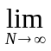 g(N)/f(N) = 0).
Таким образом, O(f(N)) используется для указания функций, которые не более чем в постоянное число раз превосходят f(N), этот способ нужен для описания верхних оценок; напротив, (f(N)) используется для указания функций, которые не менее чем в постоянное число раз превосходят f(N) — аналогичный способ, но для нижних оценок. Наконец, ☺(f(N)) используется для указания функций того же порядка, что и f(N); этот способ нужен для оптимальных (по сложности) алгоритмов.

Задача о принадлежности точки многоугольнику
Задача ПРИНАДЛЕЖНОСТЬ МНОГОУГОЛЬНИКУ. Даны простой многоугольник P и точка z; определить, находится ли z внутри P.

Проведём через точку z горизонталь l (рис.1). Если l не пересекает P, то z – внешняя точка. Пусть l пересекает P, и рассмотрим вначале случай, когда l не проходит ни через одну из вершин P.
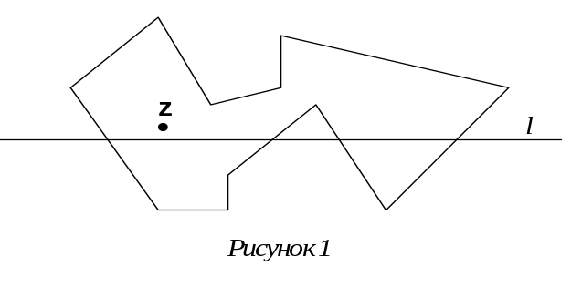

Пусть L – число точек пересечения l с границей P слева от z. Поскольку P ограничен, левый конец l лежит вне P. Будем двигаться вдоль l от -∞ направо вплоть до z. На самом левом пересечении l с границей P мы попадём внутрь P, на следующем пересечении выйдем наружу, и т. д. Поэтому z лежит внутри тогда и только тогда, когда L нечётно. Теперь рассмотрим вырожденный случай, когда l проходит через вершины P. Бесконечно малый поворот вокруг z против часовой стрелки не изменит классификации (внутри / вне) точки z, но устранит вырожденность. Вообразив реализацию этого бесконечно малого поворота, мы увидим: если обе вершины ребра принадлежат l, то это ребро следует отбросить; если же ровно одна вершина ребра лежит на l, то пересечение будет учтено, когда эта вершина с большей ординатой, и игнорируется в противном случае.
Очевидно, что алгоритм, построенный по такому принципу, будет работать за время O(N), где N – число рёбер многоугольника.

Задача ПРИНАДЛЕЖНОСТЬ ВЫПУКЛОМУ МНОГОУГОЛЬНИКУ. Даны выпуклый многоугольник P и точка z. Находится ли z внутри P?

Вершины выпуклого многоугольника упорядочены по полярным углам относительно любой внутренней точки. Такую точку q можно легко найти; например, можно взять центроид треугольника, образованного любой тройкой вершин P. Теперь рассмотрим N лучей, исходящих из точки q и проходящих через вершины многоугольника P (рис.2).
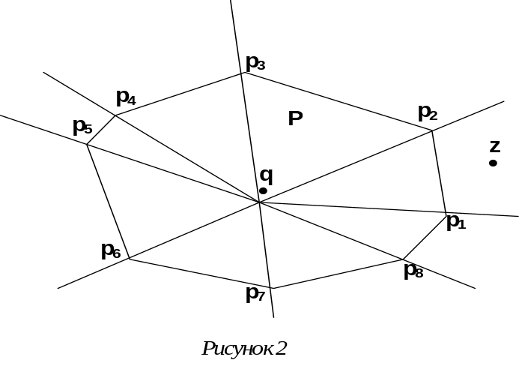
Эти лучи разбивают плоскость на N клиньев. Каждый клин разбит на две части одним из рёбер P. Одна из этих частей лежит целиком внутри P, другая – целиком снаружи. Считая q началом полярных координат, мы можем отыскать тот клин, где лежит точка z, проведя один раз двоичный поиск, поскольку лучи следуют в порядке возрастания их углов. После нахождения клина остаётся только сравнить z с тем единственным ребром из P, которое разрезает этот клин, и решить, лежит ли z внутри P. Сравнение выполняется за время O(1) с помощью такого определителя:
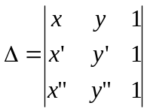 ,
где z = (x, y), p_{i} = (x’, y’), p_{i+1} = (x”, y”) — концы соответствующего ребра. Этот определитель дает удвоенную площадь треугольника (z p_{i} p_{i+1}) со знаком, что позволяет определить, находится ли точка z слева (знак плюс) или справа (знак минус), или на ребре p_{i}p_{i+1} (нулевая площадь).
Таким образом, время ответа на запрос о принадлежности точки выпуклому N-угольнику равно O(log N).

Определение Простой многоугольник P называется звёздным, если существует точка z, не внешняя для P, такая, что для всех точек p, принадлежащих P, отрезок zp полностью лежит внутри P. (Итак, любой выпуклый многоугольник звёздный.) Множество точек z, обладающих указанным выше свойством, называется ядром P. (Очевидно, выпуклый многоугольник совпадает со своим ядром.)

Для определения принадлежности точки звёздному многоугольнику можно непосредственно использовать предыдущий алгоритм, если найден соответствующий центр q, относительно которого вершины многоугольника упорядочены по углу. (Множество подходящих центров совпадает с ядром многоугольника.)

Задание. Предложить алгоритм проверки “ звёздности” многоугольника P. (Если многоугольник P является звёздным, то выдать точку, принадлежащую ядру.)

Задача о выпуклой оболочке на плоскости
Задача На плоскости дано N точек. Построить их выпуклую оболочку.
Есть два способа решения: сжимание/наращивание первого приближения выпуклой оболочки. Точка множества лежит внутри выпуклой оболочки, если она может быть представлена в виде выпуклой комбинации некоторых других точек множества. Точки множества, заведомо являющиеся вершинами выпуклой оболочки, — это крайние левые, правые, верхние и нижние точки.

Теорема Точка p не является вершиной выпуклой оболочки множества тогда и только тогда, когда она принадлежит некоторому треугольнику из трех точек этого множества.

Алгоритм построения ВО за время O(N⁴)
Выкинем все ненужные точки (не крайние)
for p ∈ P do // цикл по всем точкам
if не_крайняя(p) then
P = P \ p
endfor

proc не_крайняя(p)
for s₁ ∈ P do
for s₂ ∈ P do
for s₃ ∈ P do
if p ∈ Δ(s₁, s₂, s₃) then return TRUE
return FALSE
endproc
Всего O(N³) треугольников в множестве из N точек. Проверка принадлежности точки заданному треугольнику выполняется за постоянное число операций, так что за время O(N³) можно определить, является ли конкретная точка крайней. Повторение этой процедуры для каждой из N точек множества потребует времени O(N⁴). После определения крайних точек множества, их необходимо упорядочить, чтобы образовать выпуклую оболочку. Это делается быстрее, чем за O(N⁴). Таким образом, общая сложность алгоритма построения выпуклой оболочки с помощью удаления не крайних точек равна O(N⁴).

Алгоритм построения ВО за время O(N³)
- Строим полный граф с множеством узлов — точки множества. O(N²)
- Цикл по всем ребрам графа: для каждого ребра проверяем, является ли оно ребром выпуклой оболочки (перебор остальных N - 2 точек множества и проверка: лежат ли они либо по одну сторону от ребра, либо на ребре). Проверка выполняется за O(N) для каждого из O(N²) ребер с помощью полинома, задаваемого определителем:
(*),
где p = (x, y), p’ = (x’, y’), p” = (x”, y”) — три точки множества. Этот определитель дает удвоенную площадь треугольника (p p’ p'') со знаком, что позволяет определить, находится ли точка p слева (знак плюс) или справа (знак минус), или на ориентированном отрезке p’p’’ (нулевая площадь).
- Упорядочить полученные вершины выпуклой оболочки.

Метод обхода Джарвиса (Jarvis) ("заворачивание подарка")
- Выбираем самую левую точку множества p₀. Эта точка заведомо является вершиной выпуклой оболочки.
- Находим точку множества p₁, имеющую наименьший положительный полярный угол (yp₀, p₀p₁) относительно точки p₀ как начала координат (рис. 3).
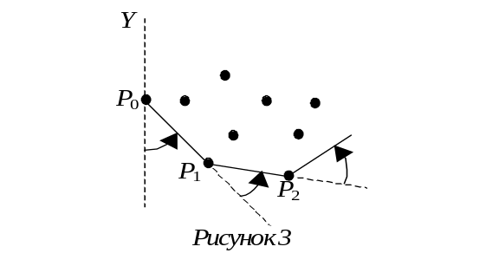
- Находим точку множества p₂, имеющую наименьший положительный полярный угол относительно точки p₁ как начала координат.
- И т. д., пока не достигнем точки p₀.

Корректность алгоритма очевидна. Каждая новая вершина определяется за O(N). В худшем случае, когда все N точек лежат на выпуклой оболочке, сложность алгоритма O(N²). Если h — число вершин выпуклой оболочки, то сложность алгоритма — O(hN).

Алгоритм обхода Грэхема (Graham)
- Найти внутреннюю точку q. Известно, что центроид множества точек является внутренней точкой выпуклой оболочки. Вообще говоря, центроид множества из N точек в k-мерном пространстве может быть тривиально вычислен за O(Nk) арифметических операций. В качестве точки q достаточно взять центроид (центр тяжести) любых трех неколлинеарных точек. Для этого выбираем любые две точки множества и по очереди исследуем оставшиеся N – 2 точки, ища среди них ту, которая не лежит на прямой, определяемой выбранными двумя точками. В худшем случае для этого требуется время O(N), но почти всегда процесс заканчивается через некоторое фиксированное время: если точки выбираются из абсолютно непрерывного распределения, то с вероятностью единица первые три точки являются неколлинеарными.
- Используя q как начало координат, упорядочить точки множества "лексикографически": в соответствии с полярным углом и расстоянием от q. Организовать точки множества в виде кольцевого дважды связанного списка со ссылками Next и Prev и указателем First на вершину НАЧАЛО — самую правую точку множества с наименьшей ординатой. Такая точка будет заведомо являться вершиной выпуклой оболочки.
- Обход точек. Проверяются тройки последовательных точек в порядке обхода против часовой стрелки с целью определить, образуют ли они угол больший или равный π. Если внутренний угол p₁p₂p₃ больше или равен π, то говорят, что p₁p₂p₃ образуют "правый поворот", иначе они образуют "левый поворот". Это можно легко определить с помощью формулы (*) за фиксированное время. Из выпуклости многоугольника следует, что при его обходе будут делаться только левые повороты. Если p₁p₂p₃ образуют правый поворот, то p₂ не может быть крайней точкой, так как она является внутренней точкой треугольника (qp₁p₃). В этом случае нужно удалить вершину p₂ и проверить тройку p₀p₁p₃. Если p₁p₂p₃ образуют левый поворот, продолжить просмотр, перейдя к проверке тройки p₂p₃p₄.
- Просмотр завершается, когда, обойдя все вершины, мы вновь придем к вершине НАЧАЛО.

Заметим, что вершина НАЧАЛО, никогда не удаляется, так как она является крайней точкой и поэтому при отходе назад после удаления точек, невозможно уйти дальше точки, предшествующей точке НАЧАЛО. В процессе обхода после каждой проверки угла происходит либо удаление точки и возврат на одну точку, либо продвижение вперед на одну точку. Так как множество содержит лишь N точек, то продвижение вперед не может происходить более N раз, как не может быть удалено и более N точек. Таким образом, обход точек выполняется за линейное время.

Шаги 1 и 3 выполняются за линейное время. Шаг 2 требует времени O(N log N). Таким образом, общая временная сложность алгоритма O(N log N). Для представления двусвязного списка точек достаточно O(N) памяти.

Теорема Задача сортировки сводима за линейное время к задаче построения выпуклой оболочки 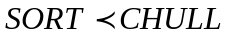, и, следовательно, для нахождения упорядоченной выпуклой оболочки N точек на плоскости требуется время Ω (N log N).
□ Пусть задано N положительных действительных чисел x₁, … , x_{N}. Необходимо показать, что можно использовать алгоритм построения выпуклой оболочки для сортировки этих чисел, чтобы при этом дополнительные затраты линейно зависели от количества чисел. Поставим в соответствие числу x_{i} точку (x_{i}, x_{i}²) и присвоим ей номер i. Все эти точки лежат на параболе y = x². Выпуклая оболочка полученного множества точек будет состоять из списка всех точек этого множества, упорядоченных по значению абсциссы (рис.4).
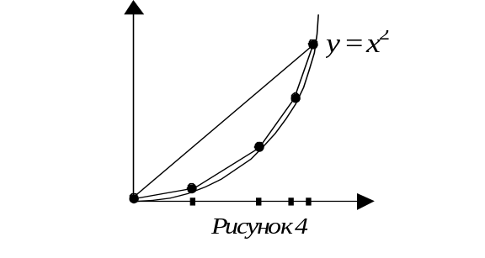
Один просмотр этого списка позволяет прочитать в нужном порядке значения x_{i}. Для процедуры сведения использовались только арифметические операции. Для нахождения выпуклой оболочки требуется время Ω(N log N). Поскольку если бы выпуклую оболочку можно было бы построить быстрее, то и задача сортировки решалась бы быстрее, что неверно. 

Определение. Цепь C=(u₁, …, u_{p}) называется монотонной по отношению к прямой l, если любая прямая, ортогональная к l, пересекает С ровно в одной точке, либо вообще не пересекает l.

Определение. Цепь C=(u₁, …, u_{p}) называется монотонной, если существует прямая l, такая, что С монотонна по отношению к l.

Определение. Многоугольник P называется монотонным относительно прямой l, если он простой и его граница является объединением двух цепей, монотонных относительно l.

Определение. Многоугольник P называется монотонным, если он простой и существует прямая l, такая, что его граница является объединением двух цепей, монотонных относительно l.

Алгоритм Экла - Туссэна (Akl, Toussaint)
Пусть на плоскости задано множество из N точек. Определим сначала его крайние левую и правую точки L и R и построим прямую, проходящую через эти точки. Оставшиеся точки разбиваются на два подмножества (нижнее и верхнее). Нижнее подмножество порождает ломаную (нижнюю оболочку, или H-оболочку), монотонную относительно оси x. Верхнее подмножество порождает аналогичную ломаную (верхнюю оболочку, или B-оболочку), а соединение этих двух ломаных дает выпуклую оболочку исходного множества.
Рассмотрим построение верхней оболочки. Точки упорядочиваются в соответствии с возрастанием абсциссы, и к полученной последовательности применяется метод обхода Грэхема. При таком обходе отпадает необходимость в тригонометрических операциях. Заметим, что предлагаемый подход есть частный случай применения метода Грэхема, когда точка q, совпадающая с началом координат, выбирается бесконечно удаленной в отрицательном направлении 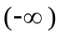 по оси y, так что в этом случае упорядоченность по абсциссе совпадает с упорядоченностью по полярному углу.

Алгоритм быстрой оболочки
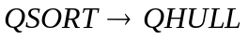. Идеология "разделяй и властвуй" (D&C). Множество точек разбивается на два подмножества, каждое из которых будет содержать одну из ломаных, соединение которых дает многоугольник выпуклой оболочки.
- Возьмем две крайние точки множества S — левую Л и правую П. Проведем прямую через них. Обозначим через S¹ подмножество точек, расположенных выше или на прямой, проходящей через точки Л и П, а через S² — подмножество точек, расположенных ниже или на той же прямой.
- Рассмотрим верхнее подмножество S¹. Выберем точку Pi, имеющую наибольшее расстояние от прямой ЛП (треугольник ЛPiП имеет наибольшую площадь). 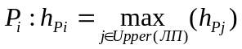. Если таких точек несколько, выбираем ту, у которой угол PiЛП наибольший. Точка Pi является вершиной выпуклой оболочки множества. В самом деле, если через точку Pi провести прямую, параллельную прямой ЛП, то выше этой прямой не окажется ни одной точки множества S. Возможно, на построенной прямой окажутся другие точки, но, согласно сделанному выбору, Pi из них самая левая. Т. о. Точка Pi не может быть представлена выпуклой комбинацией двух других точек множества S.
Построим прямые ЛPi и PiП. Точки, расположенные справа от обеих прямых, могут быть исключены из дальнейшего рассмотрения, поскольку они являются внутренними точками треугольника ЛPiП, то есть не принадлежат CH(S) – границе выпуклой оболочки (рис. 5).
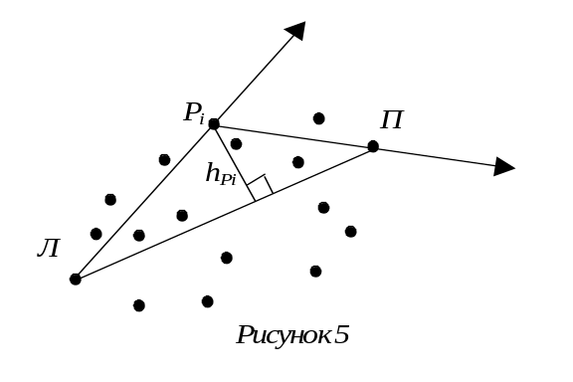
- Теперь рассмотрим подмножество точек S¹¹, расположенных слева от прямой ЛPi или на ней, и подмножество точек S¹², расположенных слева от прямой PiП или на ней. Для каждого из подмножеств строим выпуклую оболочку. Выпуклая оболочка множества S¹ образуется склейкой упорядоченных списков вершин CH(S¹¹) и CH(S¹²).
- Решаем задачу для S².

Сложность алгоритма состоит из сложности построения двух подмножеств рассматриваемого множества O(N) и сложностей решения подзадач для каждого из подмножеств:
T(N) = T(a) + T(b) + O(N).
В лучшем случае, когда задача разбивается на две равномощные подзадачи, сложность алгоритма является решением рекурсивного уравнения:
- T(N) = 2 T(N/2) + O(N) =>
- T(N) = O(N log N).
В худшем случае:
- T(N) = T(1) + T(N - 1) + O(N) =>
- T(N) = O(N²).

Лемма Решением уравнения (1) является функция (2).
□ Пусть N = 2^{k}. Тогда T(2^{k}) = 2 T(2^{k-1}) + C 2^{k} ; T(2^{k-1}) = 2 T(2^{k-2}) + C 2^{k-1} =>
T(2^{k}) = 4 T(2^{k-2}) + 2 С 2^{k-1} + С 2^{k} = 4 T(2^{k-2}) + 2 С 2^{k} => T(2^{k}) = 2^{m} T(2^{k-m}) + m С 2^{k}
При m = k (= logN) алгоритм заканчивает работу:
T(N) = N T(1) + C logN N = O(N logN) 

Задание. Решить рекурсивные уравнения:
- T(N) = T(1) + T(N -1) + O(N)
- T(N) = 2 T(N / 2) +O(N ²)
- T(N) = 2 T(N / 2) + O(N logN)

Алгоритм 2 (D&C)
Дано множество S, состоящее из N точек.
- Если |S|  k₀ (k₀ — некоторое небольшое целое число), то построить выпуклую оболочку одним из известных методов и остановиться, иначе перейти к шагу 2.
- Разобьем исходное множество S произвольным образом на два примерно равных по мощности подмножества S₁ и S₂ (пусть S₁ содержит N/2 точек, а S₂ содержит N - N/2 точек).
- Рекурсивно находим выпуклые оболочки каждого из подмножеств S₁ и S₂.
- Строим выпуклую оболочку исходного множества как выпуклую оболочку объединения двух выпуклых многоугольников CH(S₁) и CH(S₂).
Поскольку: CH(S) = CH(S₁ ⎩⎭ S₂) = CH( CH(S₁) ⎩⎭ CH(S₂) ), сложность этого алгоритма является решением рекурсивного соотношения (**) T(N) ≤ 2T(N/2) + f(N), где f(N) — время построения выпуклой оболочки объединения двух выпуклых многоугольников, каждый из которых имеет около N/2 вершин. Далее будет показано, что T(N) = O(N logN).

Определение Опорной прямой к выпуклому многоугольнику P называется прямая l, проходящая через некоторую вершину многоугольника P таким образом, что все внутренние точки многоугольника лежат по одну сторону от прямой l.

Теорема Выпуклую оболочку двух выпуклых многоугольников можно построить за время O(N), где N – суммарное число их вершин
□ Даны два выпуклых многоугольника P¹ и P² с количеством вершин N₁ и N₂ соответственно. Построим выпуклую оболочку объединения этих многоугольников за время O(N), где N = N₁ + N₂.
- Найдём некоторую внутреннюю точку A многоугольника P¹ (например, центроид трёх любых вершин P¹). Такая точка А будет внутренней точкой CH(P¹ ⎩⎭ P²).
- Возможно два случая:
Случай 1 Точка A не является внутренней точкой многоугольника P². Проводим две опорные прямые для многоугольника P², проходящие через точку А. Эти опорные прямые проходят через вершины В и С многоугольника P² (рис. 6).
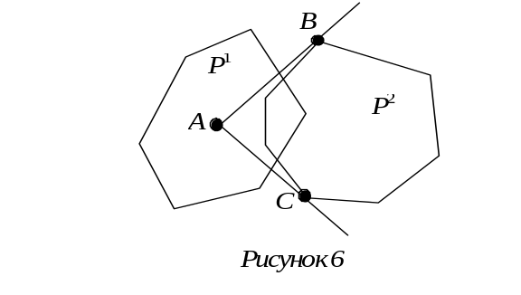
Все точки внутри треугольника АВС не принадлежат границе выпуклой оболочки CH(P¹☑P²). Все остальные точки упорядочиваем по полярному углу относительно центра А, слиянием двух упорядоченных списков вершин за время O(N₁) + O(N₂) = O(N), а затем применяем к полученному списку метод обхода Грэхема (шаг 3 алгоритма обхода Грэхема), требующий лишь линейное время.
Опорные прямые к многоугольнику P² могут быть построены исходя из следующих соображений. Прямая АP_{i}, где P_{i} – некоторая вершина многоугольника P², является опорной к P² в том и только в том случае, если ребра (P_{i-1}, P_{i}) и (P_{i}, P_{i+1}) лежат в одной полуплоскости, ограниченной этой прямой. Нетрудно видеть, что для построения опорных прямых AB и AC требуется в худшем случае один обход вершин многоугольника P², то есть время O(N₂).
Случай 2 Точка А является внутренней точкой многоугольника P² (рис. 7).
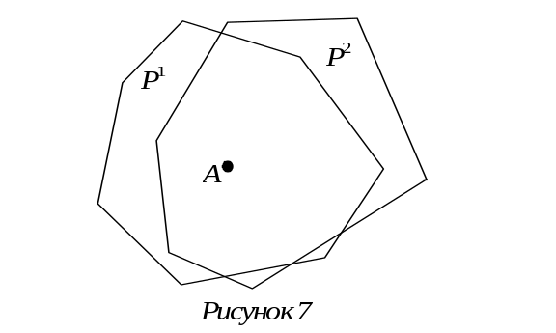
Упорядочиваем вершины обоих многоугольников относительно центра А, сливая два упорядоченных списка вершин P¹ и P² за O(N).
- Теперь к полученному списку вершин можно применить метод обхода Грэхема (шаг 3 алгоритма обхода Грэхема), который выполняется за линейное время. Теперь получена выпуклая оболочка объединения выпуклых многоугольников P¹☑P².

Проверка принадлежности точки A многоугольнику P² выполняется за время O(N₂). В каждом из двух рассмотренных случаев время выполнения соответствующего алгоритма равно O(N). Т.о. общая сложность алгоритма построения выпуклой оболочки объединения двух выпуклых многоугольников составляет O(N). Отсюда заключаем, что в соотношении (**) f(N) = O(N), значит решением соотношения (**) является T(N) = O(N logN), что и определяет сложность Алгоритма 2. 

Задание. Построить две опорные прямые к заданному многоугольнику за время O(logN).

Алгоритм 3 (D&C – 1 & D&C - 2)
- Сортируем все точки множества по абсциссе.
- Делим упорядоченный список пополам. Строим левый и правый многоугольники. Получаем два линейно разделимых многоугольника.
- Строим верхнюю и нижнюю опорные прямые к двум многоугольникам (рис. 8), и затем находим выпуклую оболочку двух многоугольников.
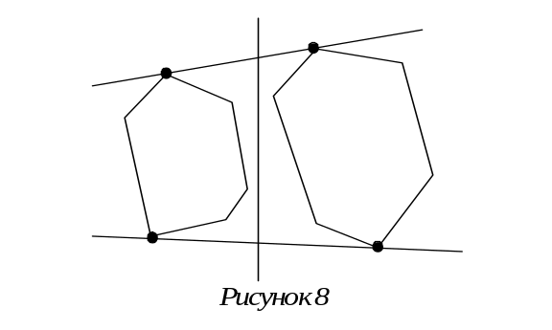

Инкрементальный алгоритм построения выпуклой оболочки множества точек
На плоскости задана последовательность из N точек P₁, … , P_{N}. Построить их выпуклую оболочку, организовав обработку таким образом, чтобы после обработки точки P_{k} имелась построенная CH( {P₁, …, P_{k}} ).
На k-том шаге будем строить выпуклую оболочку по принципу:
CH( {P₁, … , P_{k}} ) = CH( CH( {P₁, … , P_{k-1}} )☑{P_{k}} ).
Возможно два варианта:
Случай 1
Вновь поступившая точка P_{k} лежит внутри выпуклой оболочки, уже построенной на данном шаге (рис. 9).
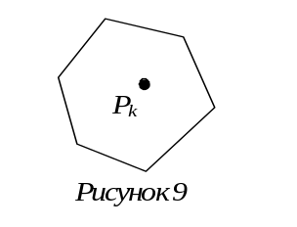
Новая точка не изменяет текущую выпуклую оболочку.
Случай 2
Вновь поступившая точка P_{k} лежит вне выпуклой оболочки, уже построенной на данном шаге. Новая выпуклая оболочка получается путем построения двух опорных прямых к текущей выпуклой оболочке, проходящих через вновь поступившую для обработки точку P_{k}, и исключением точек, попавших внутрь треугольника P_{k}ВС (рис. 10).
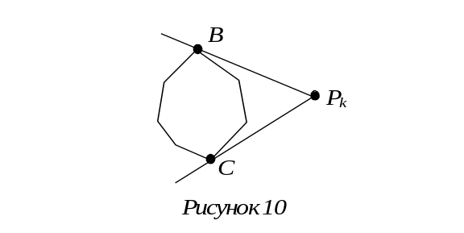

Сложность алгоритма:
T(N) = O(N) (O(N) + O(N)) = O(N²)
Первый множитель выражает количество обрабатываемых точек. Первое слагаемое в скобках — время проверки принадлежности точки многоугольнику, которую можно избежать, предварительно отсортировав точки множества по абсциссе. Второе слагаемое включает затраты на построение опорных прямых, которые можно уменьшить до O(logN). Т.о. общая сложность алгоритма будет составлять O(N logN).

Задача Onion Peeling. Дано множество точек. Построить его выпуклую оболочку, затем удалить её из множества и построить выпуклую оболочку для оставшегося множества точек, и т. д.
Задание
- Алгоритм генерации слоев для Onion Peeling
- Оценить число слоев, получаемых этим алгоритмом.

Выпуклые оболочки в трехмерном пространстве
Определение Многогранником является ограниченное тело (в трехмерном пространстве), поверхность которого состоит из многоугольников, таких что выполняются свойства:
- Пересечение компонент:
Любые два многоугольника либо не пересекаются, либо пересекаются в вершине, либо пересекаются по ребру.
- Локальная топология:
Окрестность любой вершины топологически является диском. У вершины пирамиды можно разогнуть окрестность, чтобы получить диск. У геометрического тела F₃ на рисунке 9 окрестность вершины P образует два диска — это неподходящий случай.
- Глобальная топология:
Поверхность многогранника — ограниченная, конечная и связная. На рисунке 11 изображено геометрическое тело F₄, не являющееся многогранником, поскольку его поверхность несвязная.
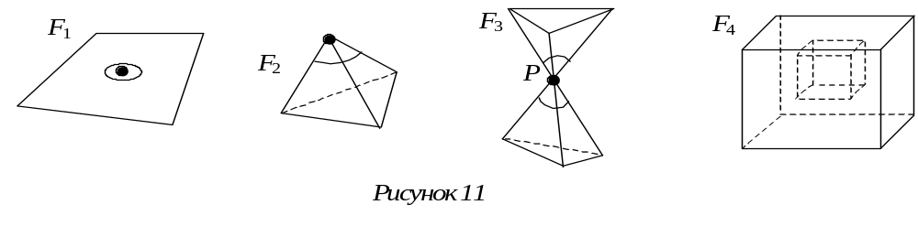
Определение Genus многогранника — это количество сквозных дырок в нем.
Определение Многогранник называется правильным, если все его грани — правильные многоугольники, и каждой вершине многогранника инцидентно равное число ребер.

Теорема Существует ровно 5 правильных многогранников.
□ Пусть сторона правильного многогранника является p-угольником. Сумма его углов равна (p-2). Один угол равен (1-2/p). Рассмотрим вершину многогранника: ей инцидентно v ребер. Рассмотрим сумму углов, инцидентных этой вершине. Она составляет:
v(1-2/p) < 2 <=> 1-2/p < 2 / v <=> (p-2)(v-2) < 4
Ясно, что v  3, p  3. Таким образом перебор вариантов дает:
p = v = 3 — тетраэдр
p = 4; v = 3 — куб
p = 3; v = 4
p = 3; v = 5
p = 5; v = 3
Все!!! 

Теорема Эйлера Для любого многогранника, у которого genus равен нулю выполняется соотношение V – E + F = 2. Здесь V — количество вершин, E — количество ребер, F — количество граней многогранника.
□ Удалим одну грань многогранника, растянем его и уложим на плоскости.
(На рис.12 – пример для параллелепипеда. F = 6, V = 8, E = 12. O.K.)
В результате получаем плоский граф. Далее – доказательство по индукции.
- База: граф является деревом.
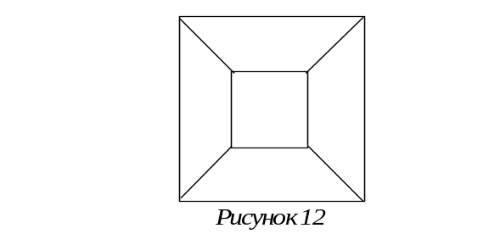
Для дерева: V = E + 1, F = 1 (есть только одна грань — внешняя). (Заметим, что дерево не может быть укладкой многогранника.)
- Пусть теорема справедлива для графов с E - 1 ребрами.
- Рассмотрим граф с E ребрами. Если граф – дерево, то все О.К. Иначе: существует цикл. Удалим одно ребро из цикла. Количество вершин не изменится, количество ребер станет равно E – 1, а количество граней станет равно F – 1. По индукционному предположению для редуцированного графа имеем:
V - (E - 1) + (F - 1) = 2 => V – E + F = 2
Что и требовалось доказать. 

Утверждение Количество ребер и граней многогранника составляет O(N), где N — число вершин.
□ Пусть V = N вершин. Покажем, что E = O(N) и F =O(N).
Триангулируем каждую грань. Количество вершин не изменится. Тогда:
2 E = 3 F => F = (2/3) E
V - E + (2/3) E = 2 => E = 3 V – 6 => E = O(N) => F = O(N).
Так как число ребер и число граней в исходном графе не превосходит числа рёбер и числа граней в графе, полученном в результате триангуляции, то для исходного графа также справедливо E = O(N) и F =O(N).

Реберный список с двойными связями
Для представления многогранника необходимо описать лишь его границу, которая топологически эквивалентна плоскому графу (планарный граф, уложенный на плоскости принято называть плоским). Естественной структурой данных для представления плоского графа является так называемый реберный список с двойными связями (double connected edge list). Пусть V = {v₁, … , v_{N}} и E = {e₁, … , e_{M}} — соответственно множество вершин и множество ребер некоего планарного графа G = (V, E). Основной компонентой рассматриваемой структуры данных является так называемый реберный узел (winged edge). Между ребрами и реберными узлами существует взаимно однозначное соответствие: каждому ребру графа G сопоставляется ровно один реберный узел, каждый реберный узел соответствует ровно одному ребру. Реберный узел содержит четыре информационных поля (V1, V2, F1, F2) и два поля указателей (P1, P2). Следовательно соответствующую структуру данных удобно реализовать как шесть массивов с теми же именами, каждый из которых состоит из M ячеек. Поля реберного узла содержат следующие значения, в соответствии с условленной ориентацией ребра:

- V1, V2 — имена начальной и конечной вершин ребра
- F1, F2 — имена граней, которые лежат соответственно слева и справа от ребра, ориентированного от вершины V1 к вершине V2.
- P1 (соответственно P2) — задает реберный узел, содержащий первое ребро, встречаемое вслед за ребром (V1, V2), при повороте от него против часовой стрелки вокруг V1 (соответственно V2).

Имена граней и вершин могут быть заданы целыми числами. Пример представления фрагмента графа с помощью реберного списка с двойными связями приведен на рисунке 13:
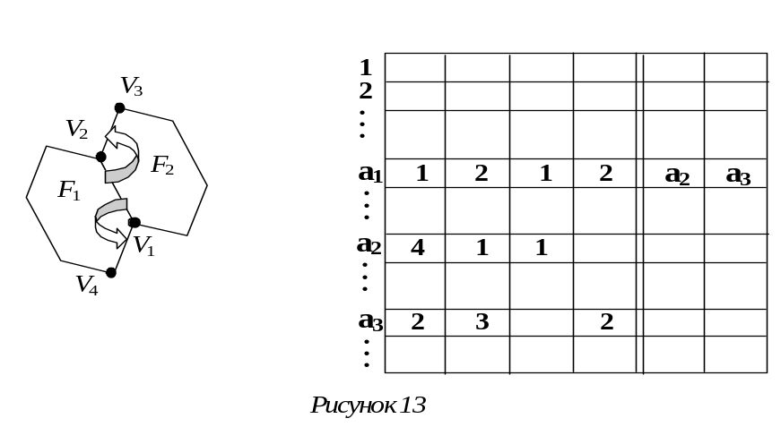
С помощью такого представления данных легко получить список ребер, инцидентных заданной вершине, или список ребер, ограничивающих заданную грань. Если в графе N вершин и F граней, то можно ввести два массива: HV[1 . . N] и HF[1 . . F] — для первых элементов этих списков. Эти массивы можно заполнить, просматривая массивы V1, V2, F1 и F2, за время O(N). Для каждой вершины (или грани) достаточно найти первое вхождение ее имени в один из массивов V1 и V2 (или F1 и F2), это позволяет определить одно из ребер, инцидентных выбранной вершине (или одно из ребер, ограничивающих выбранную грань).

Процедура построения последовательности ребер, инцидентных вершине Vj, как последовательности адресов, записанных в массив A, выглядит следующим образом:
proc Vertex( j )
a := HV[ j ]
a₀ := a
i := 1
do
A[ i ] := a
If ( V1[ a ] = j ) then a := P1[ a ] else a := P2[ a ] endif
i := i + 1
while ( a <> a₀ )
endproc
Очевидно, время работы процедуры Vertex( j ) пропорционально числу ребер, инцидентных вершине Vj. Аналогично можно создать процедуру Face( j ), с помощью которой можно получить последовательность ребер, ограничивающих грань Fj, заменив HV и V1 на HF и F1 в процедуре Vertex( j ). Отметим, что процедура Vertex( j ) перечисляет все ребра в порядке обхода вокруг вершины против часовой стрелки, в то время как Face( j ) перечисляет их в порядке обхода по часовой стрелке вокруг грани.

Часто плоский граф представляется в форме реберного списка, где каждой вершине Vj сопоставляется список инцидентных ей ребер, перечисленных в том порядке, в котором они следуют при обходе против часовой стрелки вокруг Vj. Легко показать, что представление графа в форме реберного списка можно преобразовать в представление в форме реберного списка с двойными связями за время O(N), где N — количество вершин в графе.

Теорема Алгоритм построения выпуклой оболочки в трехмерном пространстве не может быть быстрее, чем O(N logN).
□ Ранее было показано, что в двумерном случае для построения выпуклой оболочки требуется время  (N log N). Любая совокупность точек в двумерном пространстве тривиальным образом вкладывается в пространство E^{n} для n > 2. То есть задача построения выпуклой оболочки для двумерного случая (обозначим ее за CH-2D) является частным случаем задачи построения выпуклой оболочки для n-мерного случая (обозначим ее за CH-nD). Т. о. задача CH-2D линейно сводится к задаче CH-nD. В частности, справедливо соотношение 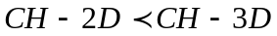. Поэтому нижняя оценка, полученная для двумерного случая, справедлива и для пространств более высокой размерности ( E^{n}, n > 2 ), в частности для трехмерного пространства.

Обобщение алгоритма Джарвиса на трехмерный случай имеет сложность в худшем случае O(N²), а если количество граней F, то O(N⋅F). Алгоритм Грэхема не имеет обобщения для трехмерного случая, поскольку основой его является упорядочение точек вокруг полюса. Метод "разделяй и властвуй" имеет обобщение. Инкрементальный алгоритм: строим сначала выпуклую оболочку на четырех точках H₄. Затем H_{k} = CH(H_{k-1}, P_{k}). Если k-тая точка принадлежит H_{k-1}, то H_{k} = H_{k-1}. (Для этого точка должна быть слева от всех граней, заданных против часовой стрелки). Если k-тая точка вне текущего многогранника, определяем видимость из нее граней, строим конус видимости и выбрасываем видимые грани, оставляем невидимые (рис. 14).
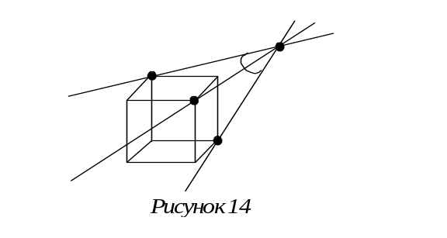
Т.о. добавление точки происходит за O(N). Общая сложность алгоритма O(N²).

Триангуляция
Постановка задачи. Дан многоугольник P={p_{i}}, p_{i} — вершина многоугольника. Все {p_{i}} — упорядочены в соответствии с заранее выбранным направлением. Разбить заданный многоугольник на треугольники.
Замечание. Вершины треугольников могут принадлежать сторонам многоугольника, либо совпадать с его вершинами. Мы будем рассматривать второй случай.

Определение. Вершина p_{i} — выпуклая (convex), если вершины p_{i-1}, p_{i}, p_{i+1} образуют левый поворот. Иначе, вершина p_{i} — вогнутая (concave).

Лемма 1. Любой многоугольник имеет по крайней мере одну выпуклую вершину.
□ Рассмотрим самую нижнюю, самую правую вершину p_{i}. Из определения следует, что p_{i} — выпуклая, т.к. иначе она не была бы нижней (см. рис. 15). 
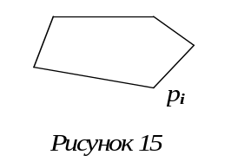
Определение. Пусть a, b — вершины многоугольника P. Отрезок [a, b] называется диагональю многоугольника, если [a,b]∩δP={a,b} и [a,b]∩P≠∅ (т.е. отрезок [a,b] целиком лежит в многоугольнике).

Лемма 2. В произвольном многоугольнике имеется по крайней мере одна диагональ (при n>3, где n – число вершин многоугольника).
□ В многоугольнике P возьмем выпуклую вершину — v (см. рис. 16). Пусть a и b — предыдущая и последующая вершины. Рассмотрим отрезок [a,b]. Если он является диагональю многоугольника, то лемма доказана. Если отрезок [a,b] не является диагональю многоугольника P, то внутри треугольника vab существуют внешние и внутренние точки.
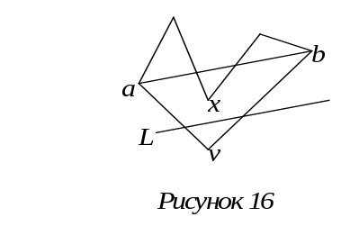
Проводим через вершину v прямую L⎟⎟(a,b) и отодвигаем ее от v до тех пор, пока L не достигнет первой вершины x. Таким образом, получим [vx] — диагональ многоугольника. 

Лемма 3. Любая диагональ разбивает многоугольник на два непересекающихся многоугольника.
□ Очевидно. 

Теорема. Любой многоугольник триангулируем.
□ По индукции.
- База. Треугольник триангулируем — очевидно.
- Индукционное предположение. Пусть многоугольник с числом вершин <n триангулируем.
- Индукционный переход. Докажем, что многоугольник P с n вершинами триангулируем. В многоугольнике P существует по крайней мере одна диагональ, которая разбивает его на два многоугольника — P_{n1} и P_{n2}, где n1 и n2 — число вершин этих многоугольников. Ясно, что n1<n и n2<n. По индукционному предположению многоугольники P_{n1} и P_{n2} триангулируемы. Таким образом, по индукции получаем, что многоугольник P триангулируем. 

Лемма 4. Триангуляции многоугольника P_{n} содержит (n-3) диагонали и (n-2) треугольника.
□ По индукции.
- База. Для триангуляции треугольника нужно 3-3=0 диагоналей и 3-2=1 треугольник — очевидно.
- Индукционное предположение. Пусть для триангуляции многоугольника с числом вершин n-1 нужно (n-4) диагонали и (n-3) треугольника.
- Индукционный переход. Докажем, что для триангуляции многоугольника P с n вершинами нужно (n-3) диагонали и (n-2) треугольника. В многоугольнике P существует по крайней мере одна диагональ, которая разбивает его на два многоугольника — P_{n1} и P_{n2}, где n1 и n2 — число вершин этих многоугольников. Ясно, что n1<n и n2<n. Ясно также, что n1+n2=n+2. По индукционному предположению для триангуляции многоугольников P_{n1} и P_{n2} нужно n1-2 и n2-2 треугольников соответственно. Таким образом, для триангуляции многоугольника P нужно (n1-2)+(n2-2) треугольников. Отсюда получаем:
(n1-2)+(n2-2)=(n+2-n2-2)+(n2-2)=n-2
Значит, для триангуляции многоугольника P нужно n-2 треугольника.
Аналогично доказывается утверждение леммы про диагонали. 

Лемма 5. Сумма углов многоугольника равна (n-2)π.
□ Поскольку каждый треугольник дает вклад в сумму углов — π, а всего треугольников n-2, то сумма углов многоугольника равна (n-2)π. 
Определение. Пусть дана триангуляция T многоугольника P. раф G называется двойственным (dual) триангуляции T, если он построен по следующим правилам (см. рис.):
— каждая вершина v_{i} графа G соответствует треугольнику T_{i} из T;
— ребро (v_{i},v_{j}) существует тогда и только тогда, когда треугольник T_{i} и треугольник T_{j} имеют общую сторону (диагональ многоугольника). См. рис. 17.
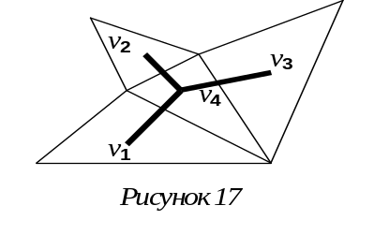
Теорема. Граф G является деревом, причем степень каждой его вершины не больше трех.
□ Нетрудно видеть, что граф G связен.
Удалим из графа G произвольное ребро. Это равносильно разбиению многоугольника соответствующей диагональю; согласно Лемме 3, в результате такого разбиения мы получим два непересекающихся многоугольника. Отсюда вытекает, что граф, полученный из графа G удалением ребра, имеет две компоненты связности; в силу произвольности выбора ребра получаем, что G – дерево.
Поскольку количество сторон треугольника — три, то, очевидно, что степень любой вершины графа G не превосходит трех.
Заметим, что граф G — двоичное дерево. 

Определение. Пусть дан многоугольник P_{n}. Если для каких-либо трех последовательных вершин a, b, c этого многоугольника отрезок [a,c] является диагональю, то треугольник abc называется ухом (см. рис. 18).
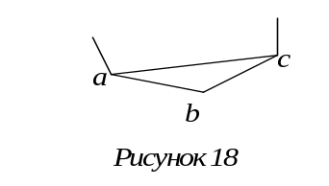
Теорема Мейстера о двух ушах. У любого многоугольника P_{n}, n≥4, имеются два непересекающихся уха. (Уши могут пересекаться по границе.)
□ Из свойств деревьев следует, что у любого дерева с числом узлов не менее двух существует по крайней мере два листа (т.е. две вершины степени 1). Значит, у дерева G, двойственного триангуляции T многоугольника P_{n}, тоже существует по крайней мере два листа. Следовательно, у многоугольника P_{n} существует по крайней мере два уха. Очевидно, что они не пересекаются. 

Теорема. Любой граф триангуляции является 3-раскрашиваемым графом.
□ По индукции.
- База. Треугольник 3-раскрашиваем — очевидно.
- Индукционное предположение. Пусть многоугольник с числом вершин n-1 — 3-раскрашиваем.
- Индукционный переход. Докажем, что многоугольник P с n вершинами 3-раскрашиваем. У многоугольника P существует ухо. Рассмотрим многоугольник с отрезанным ухом — Q. Ясно, что число вершин многоугольника Q — n-1. По индукционному предположению многоугольник Q — 3-раскрашиваем. Тогда отрезанную вершину многоугольника P покрасим в цвет, отличный от того, в который покрашены две соседние с ней вершины. Очевидно, что это сделать можно. Значит, многоугольник P тоже 3-раскрашиваем. 

Определение Дан многоугольник (не обязательно выпуклый). Точка V видима из точки P, если отрезок VP лежит в многоугольнике. Чистая видимость определяется случаем, когда VP не пересекает границу многоугольника (рис. 19).
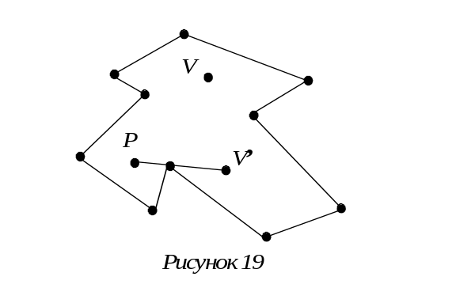
Задача ART-GALLERY Существует картинная галерея. Необходимо поставить охранников. Какое минимальное количество охранников необходимо, чтобы все точки картинной галереи были под наблюдением. Иначе: Дан многоугольник (не обязательно выпуклый). Построить множество таких точек, из которых видимы все вершины (такое множество назовем ядром P). Какова мощность этого множества?

Теорема Решением задачи ART-GALLERY является количество охранников, равное ⎣N / 3⎦.
□ (Fisk). Пусть есть N-угольник. Триангулируем его. Получаем (N-2) треугольника. Граф триангуляции является 3-раскрашиваемым. Каждой его вершине сопоставим по цвету. Существует по крайней мере один цвет, такой что количество вершин этого цвета не превосходит ⎣N / 3⎦. Пусть это будет красный цвет. Точка красного цвета есть в каждом треугольнике. Поставим в них охранников. 

Полученную оценку для решения задачи ART-GALLERY нельзя улучшить. Рассмотрим следующий пример.
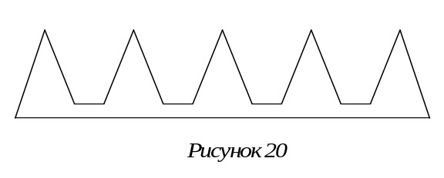
Каждый “зубец” N-угольника, изображённого на рис. 20, состоит из трёх рёбер. Для каждого зубца требуется охранник. Следовательно, для охраны такого N-угольника необходимо расставить в нём ⎣N / 3⎦ охранников.

Алгоритмы триангуляции многоугольника
Алгоритм 1.
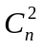Этот алгоритм основан на том факте, что в любом многоугольнике с числом вершин n>3 существует по крайней мере одна диагональ. Всего диагоналей многоугольника может быть

Итак, находим какую-либо диагональ многоугольника P_{n}. Она разделяет его на два многоугольника P_{n1} и P_{n2}. Далее рекурсивно ищем диагонали в этих многоугольниках. И т.д. до тех пор, пока не получим треугольники.
Посчитаем сложность этого алгоритма. Поиск одной диагонали занимает O(n³) времени, поскольку проверка того факта, что выбранный отрезок является диагональю, требует O(n) времени. Т.к. в худшем случае после выбора диагонали многоугольник делится на многоугольник и ухо, то получаем следующее уравнение:
T(n)=O(n³)+T(n-1)
Решением этого уравнения является T(n)=O(n⁴).

Алгоритм 2. (Otectomy)
Этот алгоритм основан на теореме Мейстера об ушах.
Ясно, что какая-то диагональ (p_{i},p_{i+2}) — диагональ уха. Ищем все уши и последовательно их отрезаем.
Посчитаем сложность этого алгоритма. Перебор всех предполагаемых ушных диагоналей занимает O(n) времени. Столько же времени нужно на проверку того, что выбранный отрезок является диагональю. Таким образом, получаем следующее уравнение:
T(n)=O(n²)+T(n-1)
Решением этого уравнения является T(n)=O(n³).

Попробуем ускорить этот алгоритм.
Алгоритм 3.
Заметим, что вершина может стать ухом только в том случае, если около нее отрезали ухо (т.е. соседняя с ней вершина была ухом). Запомним уши в структуре данных. После каждого отрезания уха обновляем эту структуру данных, т.е. добавляем в нее новые уши, если они появляются. Поиск всех ушей занимает время O(n²). Общее время, затрачиваемое на обновление структуры данных, также равно O(n²). Значит, итоговая сложность алгоритма — O(n²).
Задание. Написать этот алгоритм.

Задача триангуляции является частным случаем следующих задач:
- Задача разбиения многоугольника на выпуклые многоугольники.
- Задача триангуляции множества точек. (Эта задача сложнее задачи триангуляции многоугольника, поскольку множество точек — неупорядочено, в отличие от множества вершин.)
Рассмотрим первую из этих задач.
Постановка задачи. Дан необязательно выпуклый многоугольник P. Разбить его на выпуклые многоугольники: P=∪P_{i}. P_{i} — выпуклый многоугольник, но не треугольник (т.к. тогда получим уже рассмотренную задачу триангуляции).
Существует две имеющие смысл реализации данной задачи. Можно разбивать многоугольник на минимальное число выпуклых частей. Либо разбивать многоугольник на какое-то число выпуклых частей, но за минимальное время.
Рассмотрим второй случай. Попробуем придумать достаточно неплохой алгоритм разбиения многоугольника P на Φ частей.
Существует два метода разбиения многоугольника на части: разбиение его только диагоналями и не только диагоналями (см. рис. 21).
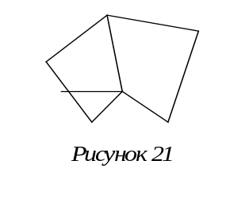
Рассмотрим второй метод разбиения многоугольника на выпуклые многоугольники.
Теорема. Пусть Φ — минимальное количество частей, на которое может быть разбит многоугольник P, а r — число невыпуклых вершин многоугольника. Тогда имеет место следующее неравенство:
⎡r/2⎤+1 ≤ Φ ≤ r+1
□ При разбиении многоугольника P из невыпуклой вершины обязательно должен быть проведен отрезок (биссектриса угла), т.к. иначе она так и останется невыпуклой. При этом число частей, на которые разбит многоугольник, увеличивается на 1. Таким образом нужно обработать каждую невыпуклую вершину. Отсюда получаем верхнюю оценку минимального числа частей, на которое может быть разбит многоугольник.
Поскольку каждый отрезок может быть задействован для ликвидации не более чем двух невыпуклых вершин (см. рис. 22), то получаем нижнюю оценку. 

Определение. Диагональ d называется существенной для вершины v в разбиении многоугольника на выпуклые многоугольники, если ее удаление из разбиения порождает невыпуклость в вершине v.
Пример. В данном многоугольнике (см. рис. 23) диагональ d — существенная.
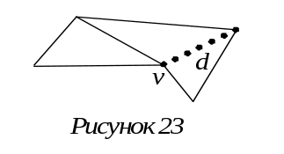
Алгоритм. Hertel-Mehlhorn.
Шаг 1. Построим триангуляцию исходного многоугольника. Эта операция может быть произведена за время O(n).
Шаг 2. Перебираем все диагонали: если существенная, то оставляем; если — нет, то удаляем из разбиения.
Посчитаем сложность этого алгоритма. Проверка свойства существенности диагонали — константа, т.к. нужно проверить всего два угла. Как было установлено ранее, количество диагоналей в триангуляции многоугольника — (n-3). Таким образом, получаем, что этот алгоритм работает за линейное время — O(n).

Лемма. Для любой вершины невыпуклого многоугольника в произвольном подразбиении существует не более двух существенных диагоналей.
□ Докажем утверждение Леммы от противного. Пусть в многоугольнике есть вершина v, которой в некотором подразбиении инцидентны по крайней мере три существенных диагонали d₁, d₂, d₃. Проведем прямую L, содержащую одну из двух сторон многоугольника, инцидентных рассматриваемой вершине (рис. 2.10). Тогда по крайней мере две существенные диагонали лежат по одну сторону от прямой L.
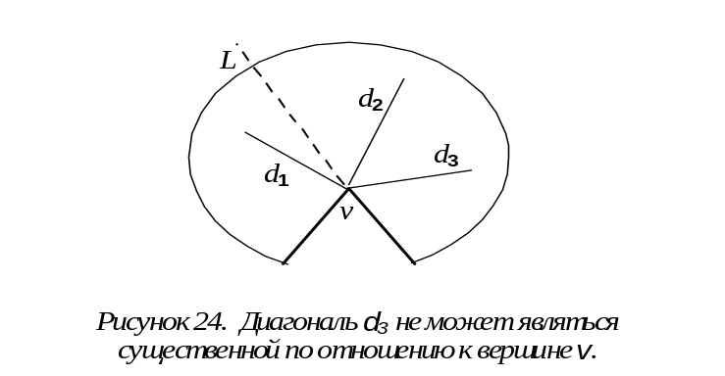
Рассмотрим теперь две такие диагонали. Пусть это – диагонали d₂ и d₃. Очевидно, удаление той диагонали, которая лежит между второй из них и стороной многоугольника, инцидентной вершине v (на рис. 24 – диагональ d₃), не порождает невыпуклости в v, что противоречит предположению о её существенности. Следовательно, число существенных диагоналей, инцидентных одной вершине многоугольника, не превосходит двух. 

Теорема. Пусть Φ' — количество выпуклых частей, порождаемых алгоритмом Hertel-Mehlhorn. Тогда имеет место следующее неравенство:
Φ' ≤ 4Φ
Задания. 1. Доказать эту теорему.
2. Доказать или опровергнуть, что любой многоугольник с четным количеством вершин (n>6) может быть разбит на выпуклые четырехугольники.
3. Можно ли любой многоугольник с четным количеством вершин (n>6) разбить на любые четырехугольники.

Заметим, что существуют алгоритмы, достигающие оптимального решения — Φ. Лучшие из них работают за время O(n³).

Задания.
- Исследовать следующие вопросы для многоугольника с дырками (внутренность каждой дырки является простым многоугольником):
- существование триангуляции;
- единственность триангуляции;
- предложить алгоритмы построения триангуляции;
- нижняя оценка сложности; количество треугольников и диагоналей в триангуляции.

- Верно ли: граф, двойственный триангуляции монотонного выпуклого многоугольника, является цепью.
- Пусть дан простой многоугольник P и множество диагоналей, которые разбивают его на четырёхугольники. Сколько нужно охранников, чтобы наблюдать за всем многоугольником?
- a) Предложить алгоритм, который строит диагональ многоугольника, разбивающую его на два много угольника с количеством вершин не менее 3n/4.
- Предложить такой же алгоритм со сложностью O(n log n).
- Предложить алгоритм триангуляции за время O(n log n). (Указание: использовать 4b).)
- Предложить алгоритм, проверяющий, является ли многоугольник монотонным. (Если да – то представить прямую, относительно которой он монотонен.)

Определение. Числом протыканий (stabbing number) триангуляции простого многоугольника P называется максимальное число диагоналей, пересекаемых произвольным отрезком, лежащим внутри P.

7. Предложить алгоритм триангуляции выпуклого многоугольника, такой, что stabbing number = O(log n).

Дополнение к задаче построения выпуклой оболочки
Существует алгоритм, строящий выпуклую оболочку приближенно, и, работающий за линейное время. Рассмотрим его.
Алгоритм.
Дано n точек. Найдем минимальную и максимальную точки по X-координате. Возьмем число k. Разобьем данное множество точек на k вертикальных полос.
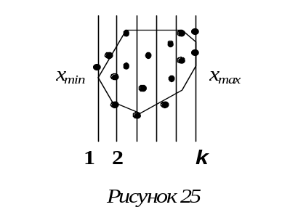
В каждой полосе найдем минимальную и максимальную точки по Y-координате. Кроме того, выберем точки с экстремальными значениями X-координаты. Если при этом одно и то же экстремальное значение по X-координате имеют сразу несколько точек, то из них выбираются только точки с минимальной и максимальной Y-координатами. Таким образом, результирующее множество содержит самое большее 2k+4 точек (причём эти точки уже упорядочены по значению X-координаты). Наконец, построим выпуклую оболочку результирующего множества, которая будет служить аппроксимацией оболочки исходного множества (см. рис. 25). Это займет O(k) времени.

Ясно, что этот алгоритм — приближенный, т.к. некоторые точки могут не попасть в выпуклую оболочку. Однако, этот алгоритм обладает следующими свойствами:
- В результате работы алгоритма получим выпуклый многоугольник.
- Построенный многоугольник будет принадлежать выпуклой оболочке множества, поскольку точки для его построения брались только из исходного множества точек.
- Не попавшие в построенный многоугольник точки будут находиться на расстоянии от него не более, чем ширина полосы, равная (x_{max}-x_{min})/k (см. рис. 26).
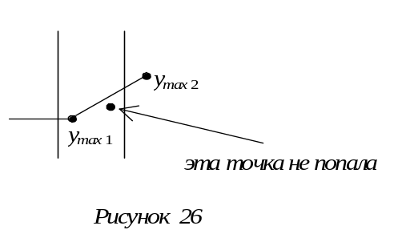
По аналогии может быть придуман алгоритм приближенного построения выпуклой оболочки с избытком.

Замечание. В данном алгоритме для определения того, в какой полосе находится некоторая точка исходного множества, использована функция вычисления целой части (⎣x⎦). Эта функция не принадлежит множеству элементарных операций выбранной модели вычислений, и хотя позволяет построить более эффективный алгоритм, но может нарушить установленную нижнюю временную границу в рамках выбранной модели вычислений.

Нахождение диаметра множества точек
Определение. Вращающиеся калиперы (Rotating calipers) — это пара вращаемых параллельных прямых.

Постановка задачи. Дано множество точек. Найти пару точек, расстояние между которыми максимально (минимально).

Может быть предложен наивный алгоритм перебора всех пар точек. Его сложность — O(n²). Это неинтересно. Попробуем придумать более быстрый алгоритм. Для этого рассмотрим следующие свойства диаметра множества.

Свойство 1. Точки с максимальным расстоянием — это точки, принадлежащие выпуклой оболочке данного множества точек.
Задание. Доказать это свойство.

Свойство 2. Если есть две точки, на которых достигается максимум расстояния, то существуют две параллельные прямые, проходящие через эти точки, являющиеся опорными для выпуклой оболочки данного множества точек.

На основе этих свойств построим алгоритм.

Алгоритм построения диаметра многоугольника (M. Shamos)
Шаг 1. Найдем самые нижнюю и верхнюю точки многоугольника.
Шаг 2. Строим пару параллельных горизонтальных прямых, проходящих через эти точки.
Шаг 3. Цикл: “доворачиваем” пару параллельных прямых до ближайшей стороны многоугольника в заранее заданном направлении; на прямой, совпавшей со стороной многоугольника, переходим к следующей вершине, и таким образом, порождаем следующую пару противолежащих точек; если эта пара — исходная, то останавливаемся, иначе — продолжаем (см. рис. 27).
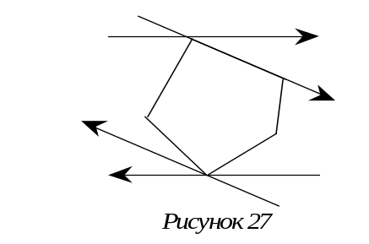
Шаг 4. Просмотрев все найденные пары противолежащих точек, находим пару точек, расстояние между которыми максимально.

Шаг 1 выполняется за линейное время.
Шаг 3: пусть число переходов к следующей вершине за всё время вращения для первой из вращающихся прямых равно n₁, а для второй – n₂. Нетрудно видеть, что n₁ + n₂ = n, а следовательно, для выполнения шага 3 требуется время O(n).
Шаг 4 также выполняется за линейное время.
Следовательно, сложность этого алгоритма — O(n).

Рассмотрим другой алгоритм построения диаметра многоугольника.
Алгоритм.
Пусть задан многоугольник P_{n}={p_{i}}, i=1…n. Возьмем вершину p₁ многоугольника P_{n}. Найдем вершину p_{r1}, максимально удаленную от отрезка [p_{n,}p₁], и вершину p_{l1}, максимально удаленную от отрезка [p_{1,}p₂] (см. рис. 28). Каждая вершина из цепи (p_{l1}p_{r1}) образует противолежащую пару с вершиной p₁. Далее для вершины p₂ находим p_{r2} и p_{l2},причем заметим, что p_{r2}=p_{l1} (очевидно), а p_{l2} лежит левее (в смысле обхода вершин многоугольника) вершины p_{r2}. Ясно, что каждая вершина из цепи (p_{l2}, p_{r2}) образует противолежащую пару с вершиной p₂. И т.д. Остановимся в тот момент, когда для очередной пары противолежащих точек p_{lm}, p_{rm} будет верно p_{lm} = p_{l1} и p_{rm} = p_{r1}. Таким образом, найдем все пары противолежащих точек.
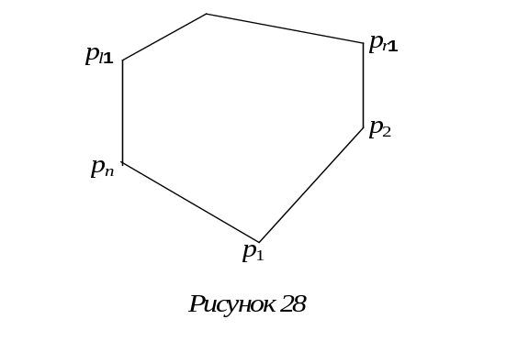
Посчитаем сложность этого алгоритма. Поиск всех правых вершин занимает O(n) времени, т.к. ищем только на первом шаге первую правую вершину p_{r1}, и далее на (i+1) – ом шаге делаем присваивание (p_{ri+1}= p_{i1}). Время на поиск левых вершин — O(n), т.к. за время работы алгоритма вершина p_{l1} обойдёт многоугольник ровно один раз. Итак, сложность алгоритма — O(n).
(Заметим, что все пары противолежащих точек порождаются этим алгоритмом по два раза.)

Теорема. Диаметр многоугольника может быть найден за линейное время.
□ См. два алгоритма выше. 

Следствие. Диаметр произвольного множества точек может быть найден за время O(n log n).

Нижняя оценка (Lower bound) задачи построения диаметра множества
Известно, что следующие задачи имеют сложность O(n log n):
- Задача сортировки (SORT).
- Задача нахождения двух одинаковых элементов множества (UNIQ).
(Дано множество точек A = {a₁, …, a_{n}}; верно ли, что ∃ i, j, 1≤ i, j≤ n, i ≠ j, такие, что a_{i} = a_{j} ?)
- Задача разделимости двух множеств точек (SEPAR).
(Даны два множества: A = {a₁, …, a_{n}}, B = {b₁, …, b_{m}}; верно ли, что ∃ i, j, 1≤ i≤ n, 1≤ j≤ m, такие, что a_{i} = b_{j} ?)

Обозначения. Ω(…) — не быстрее, чем…. Если есть еще и алгоритм, работающий за время O(…), то пишут Θ(…).

Теорема. Нижняя оценка сложности задачи построения диаметра множества: Ω(n log n).
□ Докажем эту теорему сведением задачи разделимости двух множеств точек (3) к задаче построения диаметра множества.
Пусть есть задача разделимости: даны множества A и B; существуют ли такие элементы a∈A и b∈B, что a=b. Пусть множества A, B⊂[0,1].
Построим окружность радиуса 1 (см. рис. 29). Отобразим множество чисел A на четверть окружности, находящуюся в первом квадранте, а множество чисел B — на четверть окружности, находящуюся в третьем квадранте. Получим множество точек. Очевидно, что диаметр полученного множества максимален, т.е. равен 2, тогда и только тогда, когда существуют элементы a∈A и b∈B такие, что a=b (см. рис.). Итак, SEPAR ∝_{n} DIAM.
Таким образом получили, что если бы диаметр можно было найти быстрее, чем O(n log n), то и задача разделимости множеств решалась бы быстрее, что неверно. Следовательно, нижняя оценка сложности задачи построения диаметра множества есть Ω(n log n). 
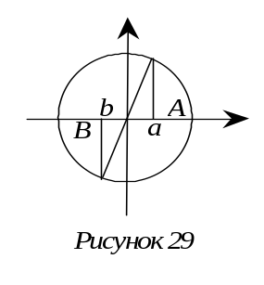
Следствие. Задача построения диаметра множества решается за оптимальное время Θ(n log n).

Задача построения ограничивающего многоугольника минимального периметра (площади)
Рассмотрим следующую задачу.
Постановка задачи. Дано множество точек. Построить ограничивающий прямоугольник минимальной площади.

Лемма. На каждой стороне ограничивающего прямоугольника минимальной площади (периметра) находится по крайней мере одна точка исходного множества.
□ Очевидно. 

Задание. Придумать алгоритм построения ограничивающего треугольника минимального периметра (площади).

Свойство. Минимальный ограничивающий множество точек прямоугольник совпадает с минимальным прямоугольником, описанным вокруг выпуклой оболочки этого множества точек.

Теорема (Freeman, Shapiro). Минимальный ограничивающий прямоугольник имеет по крайней мере одну сторону, совпадающую со стороной выпуклой оболочки.
□ Без доказательства. 

На основе этой теоремы может быть предложен следующий наивный алгоритм.

Алгоритм 1
Строим выпуклую оболочку множества точек. Перебираем все стороны построенной выпуклой оболочки. Для каждой из сторон ищем три экстремальные вершины (самую левую, самую правую и самую дальнюю). Достраиваем прямоугольник на основе выбранной стороны и найденных вершин. Из всех построенных прямоугольников выбираем прямоугольник с наименьшей площадью.
Очевидно, что сложность этого алгоритма — O(n²). Он может быть улучшен засчёт того, что экстремальные точки могут быть найдены за время O(log n); тогда его сложность будет O(n log n).

Рассмотрим другой алгоритм построения описанного прямоугольника минимальной площади.

Алгоритм 2 (Калиперы)
Строим выпуклую оболочку множества точек. Ищем самую верхнюю, самую нижнюю, самую правую и самую левую вершины построенного многоугольника. Проводим две пары калиперов — вертикальную и горизонтальную, проходящие через эти вершины. Эти пары будут взаимно перпендикулярны. Вычисляем углы, образованные этими калиперами со сторонами многоугольника по заданному направлению: Θ₁, Θ₂, Θ₃, Θ₄ (см. рис. 30).
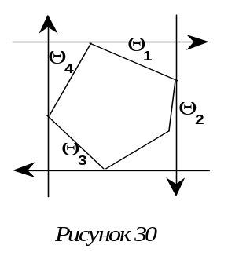
Среди вычисленных углов находим минимальный — Θ_{min}. Поворачиваем обе пары калиперов на этот минимальный угол, т.е. до совпадения одного из калиперов со стороной многоугольника (см. рис. 31).
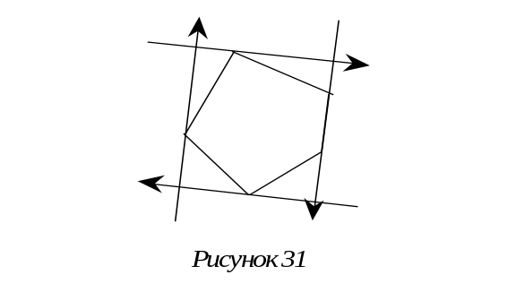
Пересчитаем углы Θ₁, Θ₂, Θ₃, Θ₄. На калипере, совпавшем со стороной многоугольника, переходим к следующей вершине. Продолжаем этот процесс до тех пор, пока калиперы в парах не поменяются местами.
Из полученных прямоугольников выбираем прямоугольник с наименьшей площадью.
Ясно, что построение и поворот калиперов происходит за линейное время. Значит, в целом алгоритм работает за O(n log n), поскольку сначала строим выпуклую оболочку множества точек.

Рассмотрим еще один алгоритм построения ограничивающего прямоугольника минимальной площади.

Алгоритм 3
Возьмем какую-либо сторону прямоугольника S₁. Найдем экстремальные для этой стороны точки: самую левую q_{l}, самую правую q_{r} и самую дальнюю q_{u} (см. рис. 32). Далее ищем такие же точки для следующей по часовой стрелке стороны S₂, учитывая, что при повороте стороны по часовой стрелке экстремальные точки также поворачиваются по часовой стрелке, и т. д. Остановимся в тот момент, когда экстремальные точки возвратятся в исходное положение.
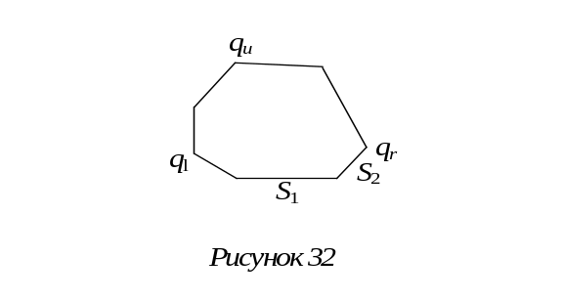
Так как за время работы алгоритма каждая из экстремальных точек обойдёт многоугольник ровно один раз, то все прямоугольники-“кандидаты” будут найдены за время O(n). А следовательно, в целом алгоритм работает за O(n log n), поскольку сначала строим выпуклую оболочку множества точек.

Теорема. Нижняя оценка задачи построения описанного прямоугольника минимальной площади: Ω(n log n).
□Докажем эту теорему сведением задачи MAXGAP к задаче построения описанного прямоугольника минимальной площади.
Пусть есть задача MAXGAP: дано множество точек в одномерном пространстве; требуется найти пару соседних точек, такую, что расстояние между ними максимально. Отобразим это множество точек в [0, 1], используя сдвиг и масштабирование (это можно сделать за линейное время). Самая левая точка множества отобразится при этом в 0, а самая правая – в 1.
Построим окружность радиуса 1. Полученное множество точек отобразим на отрезках OA, OB, OC и OD. Теперь отобразим точки отрезка OA на дугу AD, так, чтобы расстояния между соседними точками были пропорциональны исходным; точки отрезка OB – на дугу BA; точки отрезка OC – на дугу CB; точки отрезка OD – на дугу DC (см. рис. 33).

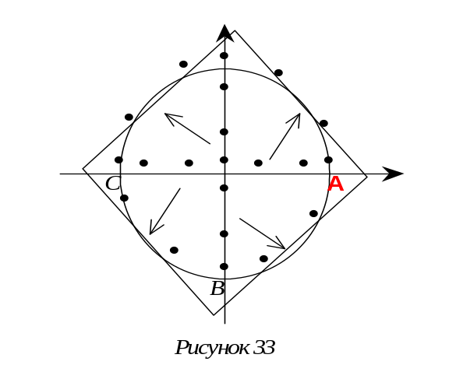
Построим прямоугольник минимального периметра, описанный вокруг получившегося множества точек. Из соображений симметрии такой прямоугольник является квадратом, причём этот квадрат определяется некоторой парой соседних точек исходного множества, расстояние между которыми максимально, т. е. парой точек, дающих решение задачи MAXGAP. Отсюда вытекает, что если бы нам удалось построить минимальный описанный прямоугольник быстрее, чем за O(n log n), то и решение задачи MAXGAP можно было бы найти быстрее, что неверно. 

Дополнение. Если к стандартному набору функций выбранной нами модели вычислений добавить функцию вычисления целой части “ ⎣x⎦ ”, то задачу MAXGAP можно будет решить за линейное время.

□ Пусть есть задача MAXGAP: дано множество точек в одномерном пространстве, содержащее n точек. Требуется найти пару соседних точек, такую, что расстояние между ними максимально.
Найдем максимальную и минимальную точки данного множества. Разобьём отрезок, ограниченный ими, на n-1 ячеек. Пробежим по всем точкам множества и каждую точку отнесём к номеру ячейки, в которой она находится – непосредственным взятием целой части: номер соответствующей ячейки для точки p есть 1+⎣(n-1)⋅(p-MIN)/(MAX-MIN)⎦ . Одновременно в каждой ячейке будем поддерживать наибольшее и наименьшее значения. Так как осталось ещё n -2 точки, которые будут распределены по n –1 ячейке, то хотя бы одна из ячеек останется пустой. Это значит, что наибольший промежуток не может быть заключён между двумя точками, попавшими в один и тот же отрезок, а следовательно, он заключён между наибольшей точкой одной ячейки и наименьшей точкой другой. Теперь искомая пара точек может быть найдена при помощи лишь O(n) сравнений.
Очевидно, что такой алгоритм имеет сложность O(n). 

Приближённый алгоритм построения минимального описанного прямоугольника для множества точек.
Пусть дано множество из n точек.
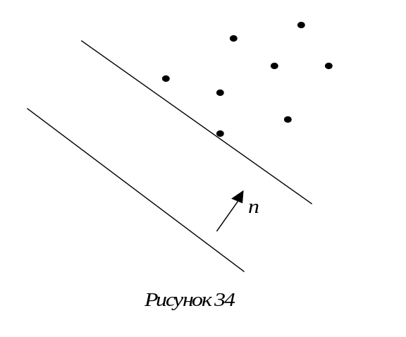

Строим выпуклую оболочку данного множества точек.
- Фиксируем некоторое направление нормали и придвигаем к множеству из бесконечности прямую, заданную этой нормалью (рис. 34). В результате получаем касательную к его выпуклой оболочке. Находим экстремальные точки и вычисляем периметр соотоветствующего описанного прямоугольника. Затем поворачиваем нормаль на некоторый небольшой фиксированный угол (например 1º) и повторяем ту же последовательность действий. Заканчиваем, когда нормаль повернётся на 90º относительно начального положения. Пусть всего нормаль совершила k поворотов (для поворота на 1º k = 90), тогда для выполнения шага 2 было затрачено время O(k log n).
- За время O(k) определяем, какой из построенных прямоугольников имеет наименьший периметр.

Легко видеть, что сложность этого алгоритма – O((n + k) log n).
Для угла поворота нормали 1º: полученный в результате прямоугольник будет повёрнут по отношению к минимальному не более чем на 0.5º. Для его площади p₁ можно записать p₁ ≈ p ⋅ (1+α), где p – площадь минимального описанного многоугольника, а α – константа, определяемая величиной угла поворота нормали.

Задача такого типа для треугольника может быть решена аналогично. (Вообще говоря: при угле поворота нормали 1º существует 360 положений для каждой стороны треугольника. Итого – 360³ вариантов, но в действительности реализуются не все из них.)

Данный метод нетрудно обобщить на случай 3D – нужна дискретизация по трём направлениям.

Этот метод является эффективным.

Построение ограничивающих объемов (Bounding volumes)
Ограничивающие объемы находят большое применение в компьютерной графике. Они используются при решении таких задач, как пересечение объектов (collision detection), трассировка лучей (ray shooting), отсечение по пирамиде зрения (frustum culling). Рассмотрение ограничивающих объемов вместо самого объекта или дерева объектов позволяет существенно сократить вычисления.
В качестве ограничивающих объемов на практике чаще всего используются следующие:
- Шар.
- Выровненный по координатным осям куб (AABB).
- Невыровненный по координатным осям куб (OBB).
Для оценки эффективности алгоритмов, работающих с иерархическими структурами данных (в т.ч. ограничивающими объемами), используется уравнение вида:
T=C_{B}N_{B}+C_{P}N_{P},
где C_{B} — время обработки ограничивающих объемов, C_{P} — время обработки самих полигонов, N_{B} — число тестов ограничивающих объемов, N_{P} — число тестов полигонов.
Для уменьшения числа N_{P} нужно использовать качественные (плотно облегающие объект) ограничивающие объемы. Для уменьшения времени тестов нужно использовать разумные тесты. Например, в задаче отсечения части объекта по пирамиде зрения тест может выдать три варианта ответа: ограничивающий объем вне пирамиды зрения (outside), целиком внутри пирамиды зрения (inside) и частично внутри пирамиды зрения. В последнем случае сам объект все равно может находиться целиком внутри пирамиды зрения (см. рис. 35).
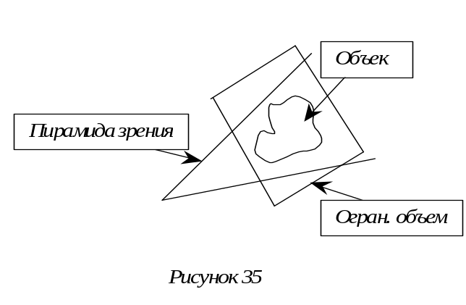
При использовании в качестве ограничивающих объемов шара или выровненного по координатным осям прямоугольника нет возможности выбора ограничивающего объема, поскольку и в том и в другом случае он единственен. Иначе обстоит дело в случае использования невыровненного по координатным осям прямоугольника.
Какой же из трех видов ограничивающих объемов лучше? Рассмотрим пример — отрезок. Из рисунков 36 видно, что наиболее плотно облегающим ограничивающим объемом является невыровненный по координатным осям прямоугольник — квадрат, т.е. при его использовании можно уменьшить число тестов полигонов.
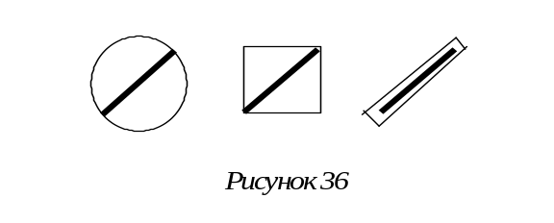
Однако время построения такого ограничивающего объема больше времени построения ограничивающих объемов типа шара или выровненного по координатным осям прямоугольника. Но практика показывает, что оптимальным ограничивающим объемом множества точек при решении задач трассировки лучей и отсечения по пирамиде зрения является невыровненный по координатным осям прямоугольник минимального периметра. Его построение было рассмотрено ранее.

Рассмотрим теперь вопрос построения ограничивающего объема типа шар.
Постановка задачи. Дано множество точек. Построить описанную окружность минимального радиуса.

Ясно, что окружность может располагаться одним из следующих двух способов:
- Две точки множества лежат на окружности и являются концами ее диаметра.
- Три точки множества принадлежат окружности, т.е. окружность описана вокруг треугольника.
На основе этого факта можно придумать алгоритм: строим все окружности первого типа и все окружность второго типа. Из них выбираем нужную.
Сложность такого алгоритма на плоскости — O(n⁴), а в пространстве — O(n⁵).

Что касается вопроса построения выровненного по координатным осям куба, то его построение вытекает из его единственности: находим четыре экстремальные точки и строим четыре параллельные осям прямые.

Заметим, что построение невыровненного по координатным осям куба в пространстве может быть осуществлено за O(n³).

Вероятностные алгоритмы (Randomized algorithms)
Задача построения минимальной описанной окружности.
Дано множество, содержащее n точек. Построить описанную окружность минимального радиуса.

На вход алгоритму подаётся массив точек p.

random perturbation – случайное перетряхивание всех точек массива; выполняется функцией perturb(p).

Алгоритм MINDISC
- perturb(p)
- Строим окружность D₂ вокруг первой пары точек.
- for i=3 to n
if p_{i}∈D_{i-1} – ничего не делаем;
if p_{i}∉D_{i-1} – надо расширить окружность.

Заметим, что если p_{i}∉D_{i-1}, то p_{i} лежит на границе D_{i}.
Задание. Доказать это к экзамену.

Таким образом, мы получаем следующую задачу: дан массив точек p и точка q. Построить минимальную описанную окружность для точек p, такую, что точка q лежит на её границе (q∈∂D).

MINDISC1(p, q)
- perturb(p)
- Строим окружность D₁, проходящую через точку p₁, такую, что q∈∂D₁.
- for i=2 to n
if p_{i}∈D_{i-1} – ничего не делаем;
if p_{i}∉D_{i-1} – опять надо расширить окружность.

Теперь получаем следующую задачу: дан массив точек p и точки q, r. Построить минимальную описанную окружность для точек p, такую, что точки q и r лежат на её границе (q∈∂D, r∈∂D).

MINDISC2(p, q, r)
- perturb(p)
- Строим окружность D₀, проходящую через точки q и r.
- for i=1 to n
if p_{i}∈D_{i-1} – ничего не делаем;
if p_{i}∉D_{i-1} – строим окружность, проходящую через точки p_{i}, q, r.

Построение окружности, проходящей через три заданные точки – константная операция, следовательно, MINDISC2 работает за линейное время.

Проанализируем теперь сложность MINDISC1.
if p_{i}∈D_{i-1} – ничего не делаем;
if p_{i}∉D_{i-1} – O(i) – вызов MINDISC2 для массива p={p₁, …, p_{i-1}} и точек p_{i}, q.
Вероятность необходимости вызова MINDISC2 из MINDISC1 равна вероятности того, что последняя точка будет лежать на следующей окружности. Всего имеется i точек из массива p, из них не более двух будут лежать на окружности. Следовательно, искомая вероятность не превосходит 2/i.
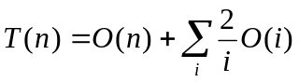Отсюда получаем следующую формулу для работы цикла с тестом:
Следовательно, T(n)=O(n) – сложность MINDISC1.
Аналогичным образом проанализировав работу MINDISC, получаем, что его сложность также равна O(n).

Осталось показать, что perturb(p) можно реализовать за линейное время. Это можно сделать следующим образом.
Пусть [1..n] – множество индексов элементов массива. Тогда поочерёдно для каждого k, 1≤k≤n, генерируем случайную величину rnd(k)∈[0, 1], затем масштабируем её в [1, n+1], берём целую часть и меняем местами элемент с индексом, равным полученному числу, и элемент с индексом k.

Рассмотренный алгоритм легко обобщается на пространства высших размерностей.
Задание. Дать анализ оценки алгоритма в случае d-мерного пространства.

1. Выпуклые оболочки 1
1.1 Основные определения 1
1.2 Обозначения для оценок сложности алгоритмов (введенные Кнутом, 1976 г.) 1
1.3 Задача о принадлежности точки многоугольнику 1
1.4 Задача о выпуклой оболочке на плоскости 3
1.4.1 Алгоритм построения ВО за время O(N⁴) 3
1.4.2 Алгоритм построения ВО за время O(N³) 3
1.4.3 Метод обхода Джарвиса (Jarvis) ("заворачивание подарка") 4
1.4.4 Алгоритм обхода Грэхема (Graham) 4
1.4.5 Алгоритм Экла - Туссэна (Akl, Toussaint) 5
1.4.6 Алгоритм быстрой оболочки 5
1.4.7 Алгоритм 2 (D&C) 6
1.4.8 Алгоритм 3 (D&C – 1 & D&C - 2) 8
1.4.9 Инкрементальный алгоритм построения выпуклой оболочки множества точек 8
1.5 Выпуклые оболочки в трехмерном пространстве 9
2. Реберный список с двойными связями 10
3. Триангуляция 11
3.1 Алгоритмы триангуляции многоугольника 14
4. Дополнение к задаче построения выпуклой оболочки 17
5. Нахождение диаметра множества точек 17
5.1 Алгоритм построения диаметра многоугольника (M. Shamos) 18
5.2 Нижняя оценка (Lower bound) задачи построения диаметра множества 19
6. Задача построения ограничивающего многоугольника минимального периметра (площади) 20
6.1 Алгоритм 1 20
6.2 Алгоритм 2 (Калиперы) 20
6.3 Алгоритм 3 21
6.4 Приближённый алгоритм построения минимального описанного прямоугольника для множества точек. 22
7. Построение ограничивающих объемов (Bounding volumes) 23
8. Вероятностные алгоритмы (Randomized algorithms) 24

